1. windows下载 SQL Developer
https://www.oracle.com/database/sqldeveloper/technologies/download/
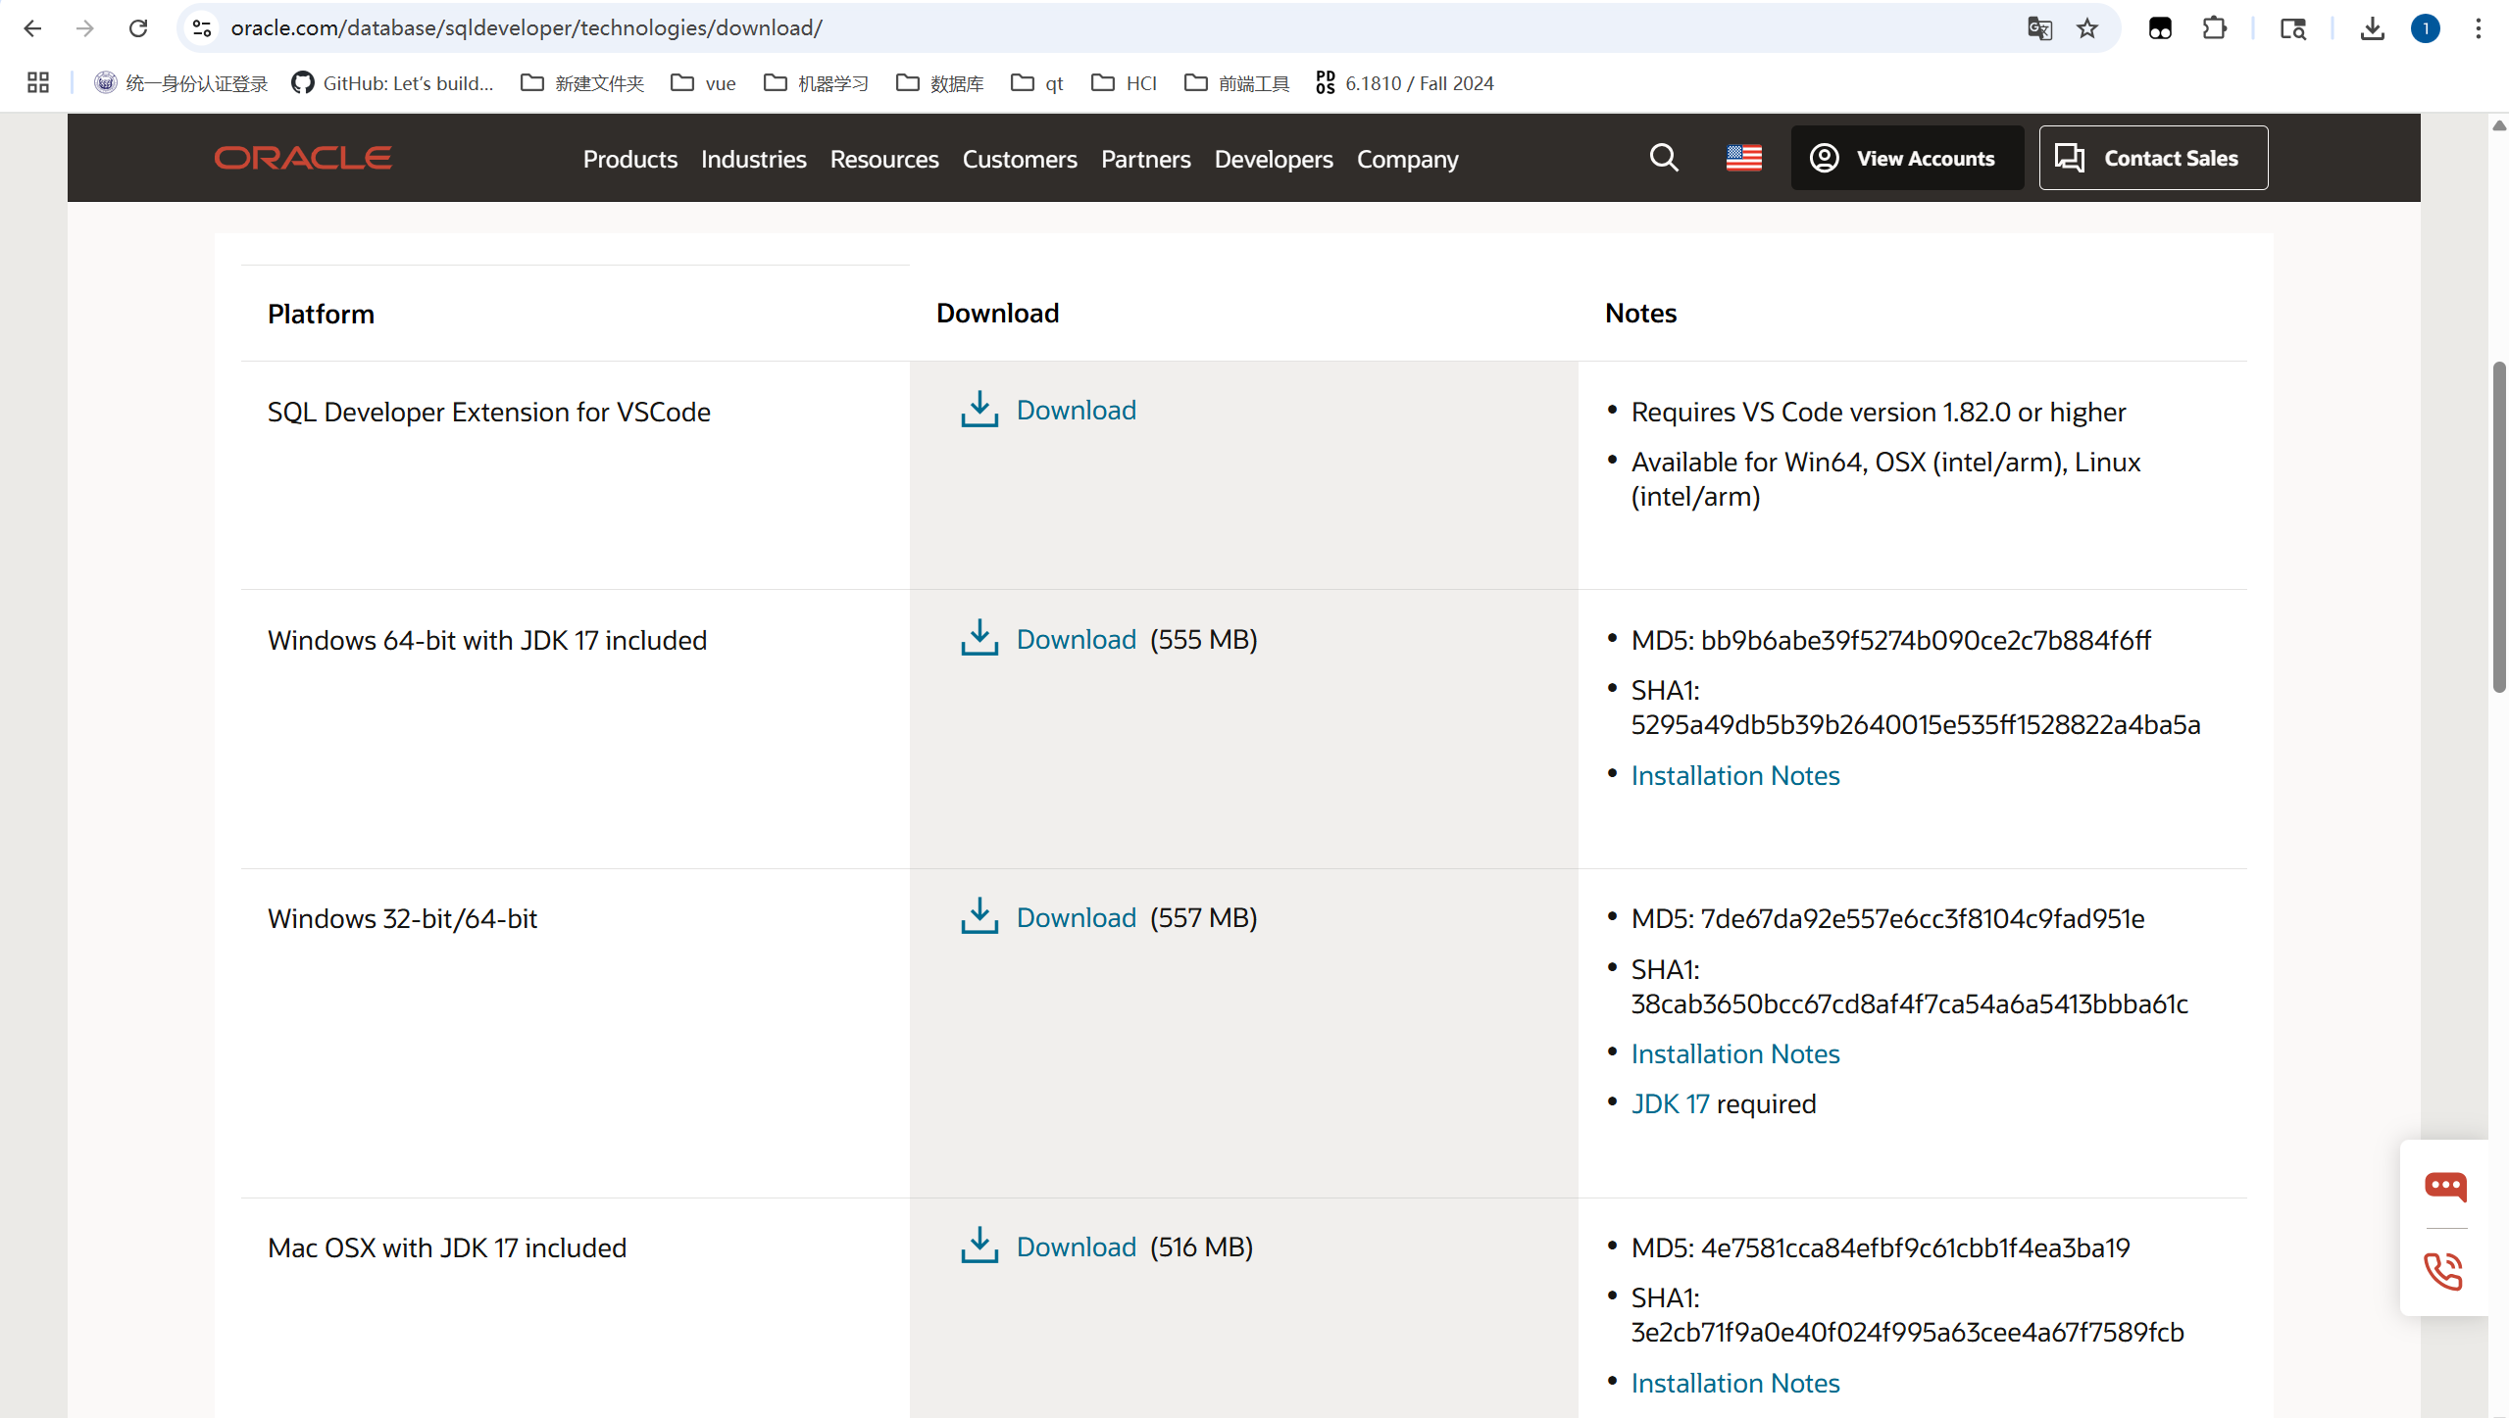
解压后点击exe启动SQL Developer
2. 第一次安装 → 直接点 “否(N)”
- 程序会继续启动，进入干净的默认环境
•若确实有旧版且想保留历来的连接等 → 选中旧版 → 点 “是(Y)”

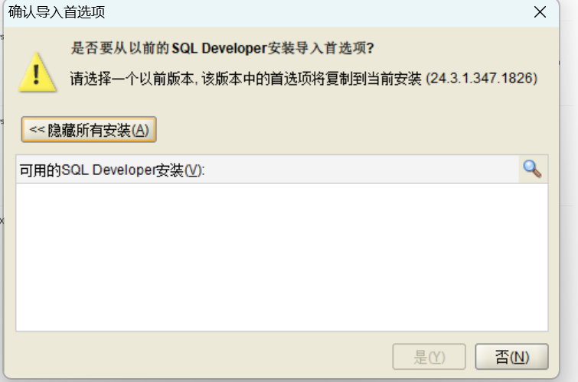

3.连接我们租的服务器
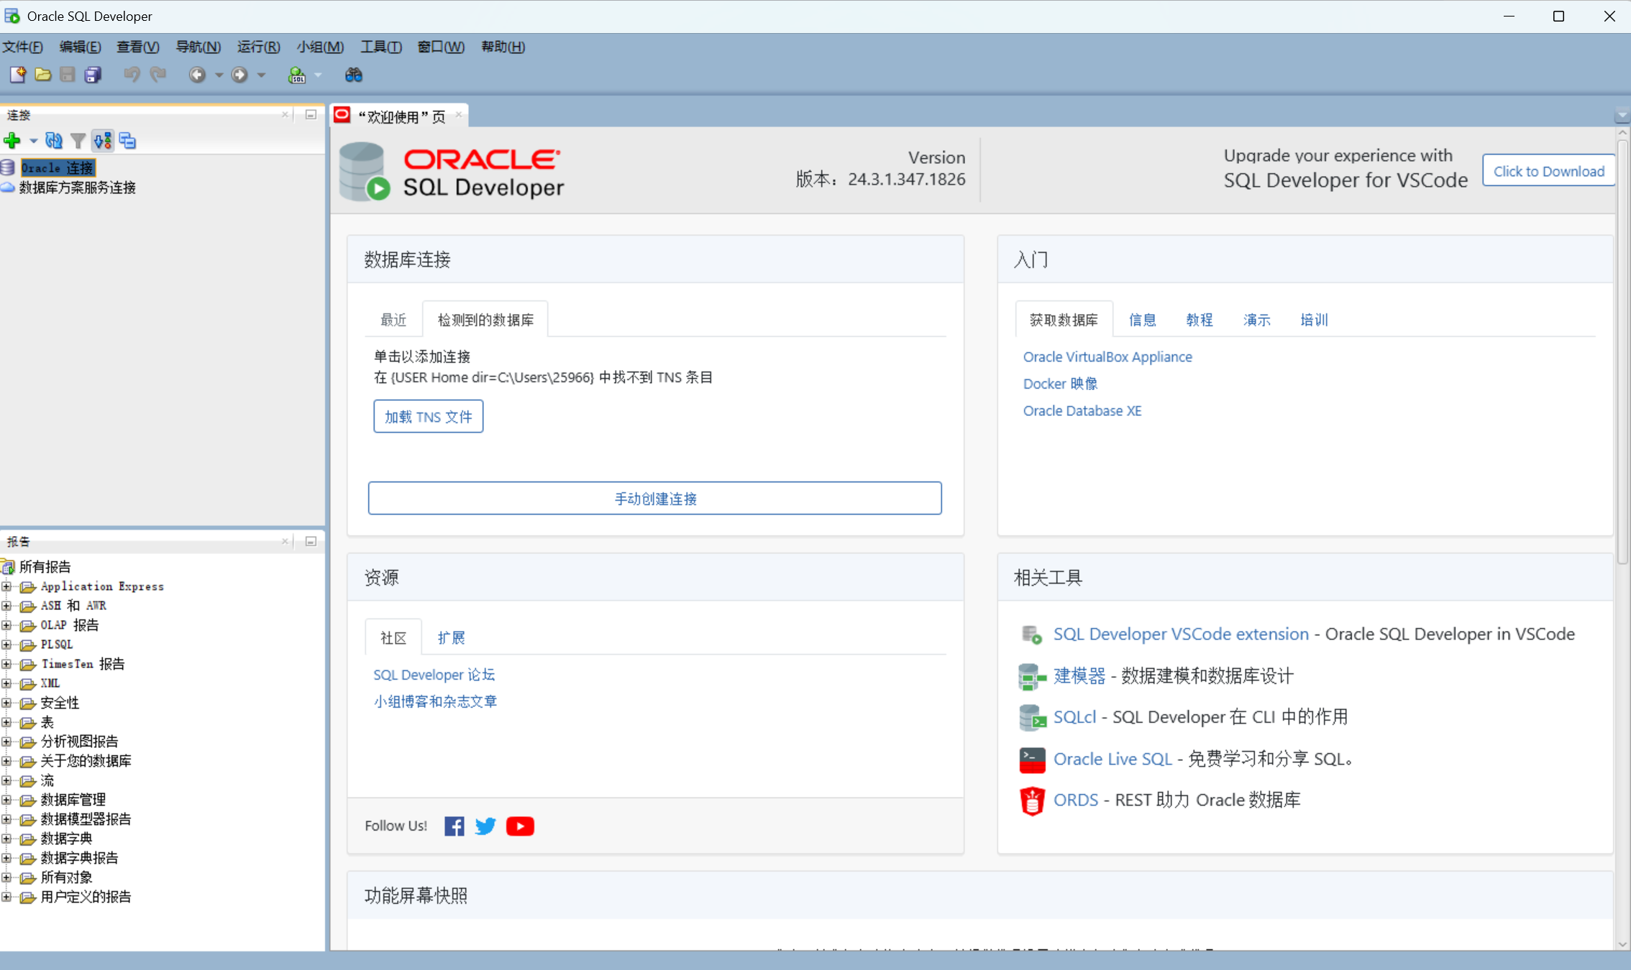
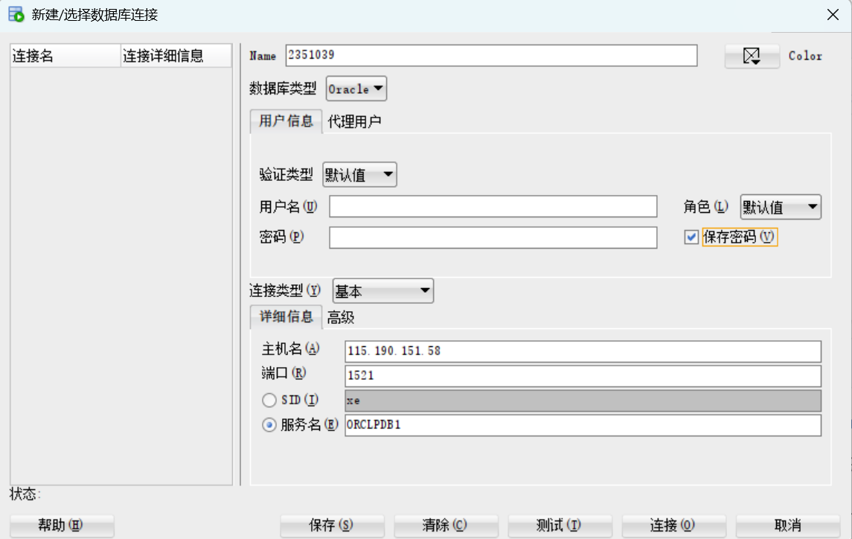
final_owner
填自己学号
Sjk202507
4.点击测试，成功
保存后连接

